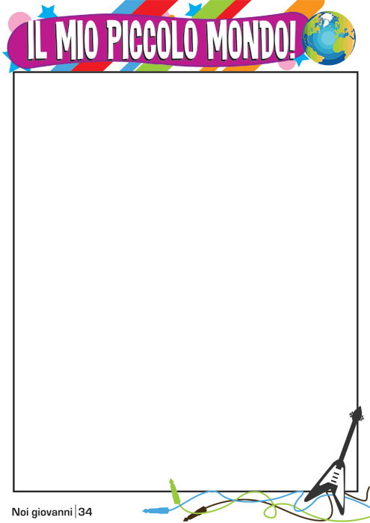
Il mio piccolo mondo! My small world
Come passi il tempo nel tuo rifugio (refuge)?
Attività | Si ✓ no ✗ | Spesso | Ogni tanto | Dettagli
Ascolti la musica? |  |  |  | - la radio  - l’iPod®  - il violino  - altro
Suoni uno strumento musicale? |  |  |  | - la chitarra  - il pianoforte  - i CD  - altro
Parli al telefono/cellulare? |  |  |  | - con gli amici  - con l’amico/a del cuore  - il proprio ragazzo/a  - altro
Utilizzi il computer? |  |  |  | - per lo studio  - per andare in chat  - per fare nuovi amici online  - per fare ricerca (research)  - non vado matto/a (crazy) per il computer  - altro

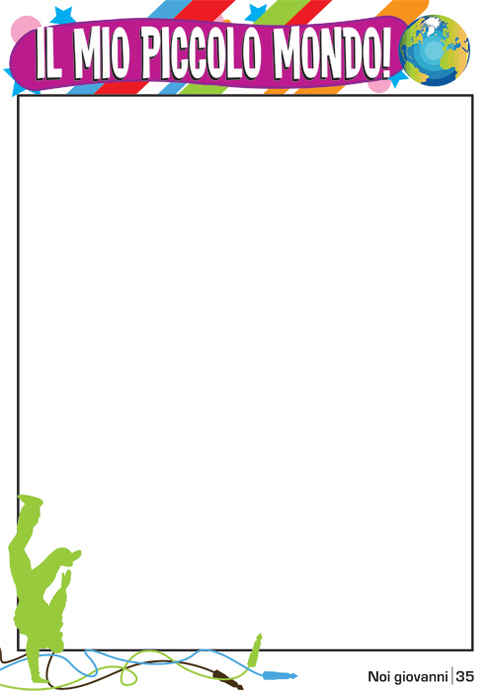  Attività | Si ✓ no ✗ | Spesso | Ogni tanto | Dettagli
Scrivi? |  |  |  | - sms  - e-mail  - lettere  - nel diario  - canzoni (songs)  - altro
Studi in camera? |  |  |  | - quando ho gli esami  - quando ho compiti difficili da finire  - non mi piace studiare in camera  - altro
Ti rilassi in camera? Cosa fai? |  |  |  | - leggo libri riviste (magazine) fumetti (comics)  - guardo la tivù  - guardo un dvd  - dormo (I sleep)  - gioco con la playstation  - altro

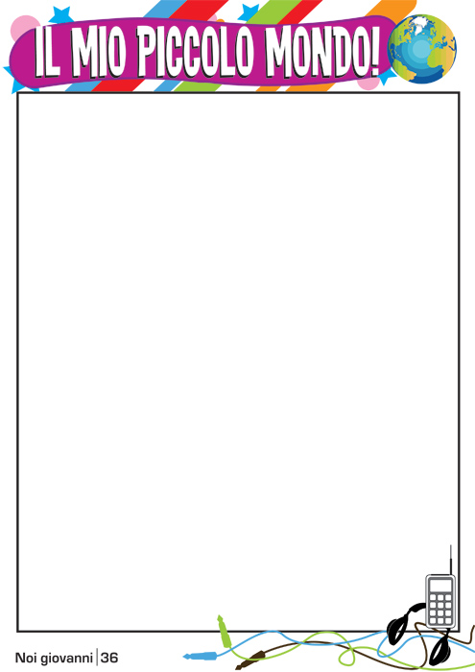  Attività | Si ✓ no ✗ | Spesso | Ogni tanto | Dettagli
Fai la ginnastica (exercise)? |  |  |  | - faccio l’aerobica  - faccio i pesi  - ballo  - altro
Porti gli amici in camera? Cosa fate? |  |  |  | - chiacchieriamo  - scherziamo (we joke)  - organizziamo feste  - organizziamo cosa fare il weekend  - altro
Rifletti? A che cosa pensi?  (What do you think about?) |  |  |  | - penso al futuro  - penso alla mia carriera  - penso al ragazzo/a dei miei sogni  - mi faccio (I ask myself) tante domande  - faccio la meditazione  - altro

